11. December 2011 Nr.4
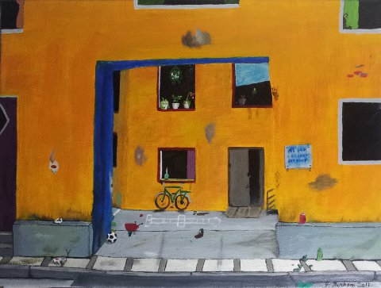

Tsk Tsk Tsk
Jeg har sat ovenstående maleri ind på www.buxbomsart.dk for at gøre maleriet større skal du klikke ind på Buxbomsart’s hjemmeside.
Billedet måler 30 cm x 40 cm, og det er Akryl på lærred.
Kender du den med at du går forbi et vindue eller som her en gård hvor der tilsyneladende foregår en hel masse, men du kan kun se lidt af det der foregår, resten må du fantasere dig til, uden at du nogen sinde får svar på, om det er rigtigt eller forkert?
Det var dette der fik mig til at male billedet, så jeg selv kan brygge en historie sammen, når jeg kommer til at kigge på billedet. Hvorfor leger børnene i gården når det nu er forbudt, er huset ved at falde fra hinanden? Eller er det bare en sur vicevært der ikke gider børn og deres støjende latter? Eller er det noget helt andet?
Du ønskes en glædelig jul og et godt nytår.
Kærlig hilsen
Pia
Buxbomsart
Mobil: 50572358 E-mail: buxbomsart@gmail.com Web: www.buxbomsart.dk

Besøg vores facebookgruppe https://www.facebook.com/groups/buxbomsart/

Vil du afmelde dette nyhedsbrev, så tryk her: buxbomsart@gmail.com

